自用线束测试机规格要求
一、产品综述
1、此线束试仪是专用于各种线缆、线束和排线品质及连接可靠性检验的线材参数测试系统。
2、该系统适用于检测双端都有端子并且两端都可以完全导通的端子线、USB数据线（无空脚，标准双端导通的）、电脑周边线、排线及连接器等各种电子线缆产品，在制程中的电气品质。
3、在线快速检测线束短路、开（断）路、单个线路回路阻值、错位等电气特性。
4、屏幕可显示结果，如果全部线束测试通过，即显示PASS，如果不通过，显示对应的PIN位数和不良现象；

二、注意事项：
1、本测试仪适用做标准测试（即可测试无空脚，标准双端导通的，A、B端有端子并且双边可以导通测试的线材等）。
2、当测试有异常时，可用探针找点功能查看治具是否完好。
3、所有测试数据有记录，并上传云端；

- 技术参数
树莓派部分说明：
- 用树莓派（以下简称主机）P4模组（带WIFI）+LCDM显示屏；
- 主机通过WIFI上传“测试数据”至云端（提供API）；
- 主机使用QT5.0或以上开发界面和测试程序，可远程下载或调试等协同工作；
- 主机使用RJ45/CAN/485与外部测试装备（硬件端）进行通讯（以下简称“设备”），读取结果并记录（以下简称“数据”）；
- 主机可读取CSV或EXCLE格式档案（以下简称“产品型号”见下表示例），带MYSQL和SQLite。字符需保留最少10个字节，供使用时扩展。以下举例CSV只有5个字节，内容分别为第一字节代表输出，第二字节代表是否连接线，第三字节代输入，第四字节代是否连接线，第五字节代表电阻阻值，第六代表......
例1：Part No. 10001-01全部单根导通（PIN TO PIN）
OUT,STATE1,IN,STATE2,VALUE,,,,,,
1,C,1,C,0.01±％2
2,C,2,C,0.01±％2
3,C,3,C,0.01±％2
4,C,4,C,0.013±％2
5,C,5,C,0.01±％2
6,C,6,C,0.01±％2
7,C,7,C,0.01±％2
8,C,8,C,0.01±％1
9,C,9,C,0.011±％2
10,C,10,C,0.01±％2

例2：Part No. 10001-02除1#拖3条线外，其它全部单根导通（1PIN TO 3PIN)
OUT,STATE1,IN,STATE2,VALUE,,,,,,
1,C,1,C,0.01±％2
2,,2,C,0.01±％2
3,,3,C,0.01±％2
4,C,4,C,0.013±％2
5,C,5,C,0.01±％2
6,C,6,C,0.01±％2
7,C,7,C,0.01±％2
8,C,8,C,0.01±％1
9,C,9,C,0.011±％2
10,C,10,C,0.01±％2

例3：Part No. 10001-02 1#拖2条线，5#拖2条线，其它全部单根导通(1PIN TO 2PIN)
OUT,STATE1,IN,STATE2,VALUE,,,,,,
1,C,1,C,0.01±％2
2,,2,C,0.01±％2
3,C,3,C,0.01±％2
4,C,4,C,0.013±％2
5,C,5,C,0.01±％2
6,,6,C,0.01±％2
7,C,7,C,0.01±％2
8,C,8,C,0.01±％1
9,C,9,C,0.011±％2
10,C,10,C,0.01±％2
*注：IN和OUT的最大值为无限，可从1设至65535；

- 主机可被远程控制，存取档案、更改或更新的CSV编码档。当更改编码档后，无需再在树莓派上执行DEBUG即可正常使用；
- 主机把读取外部测试装备的产品数据与编码一比一的核对，然后把对比结果记录，以下简称“结果”；
例1：Part No. 10001-01全部单根导通（PIN TO PIN）
OUT | STATE1 | IN | STATE2 | VALUE | RESULT
1 | C | 1 | C | 0.012 | 1-1 NG
2 | C | 2 | C | 0.012 | 2-2 NG
3 | C | 3 | C | 0.01 | 3-3 NG
4 | C | 4 | C | 0.013 | 4-4 NG
5 | C | 5 | C | 0.0 | 5-5 NG
6 | C | 6 | C | 0.01 | 6-6 NG
7 | C | 7 | C | 0.01 | 7-7 NG
8 | C | 8 | C | 0.01 | 8-8 NG
9 | C | 9 | C | 0.011 | 9-9 NG
10 | C | 10 | C | 0.01 | 10-10 NG

例2：Part No. 10001-02除1#拖3条线外，其它全部单根导通（1PIN TO 3PIN)
OUT | STATE1 | IN | STATE2 | VALUE | RESULT
1 | C | 1 | C | 0.012 | 1-1 NG
2 | NC | 2 | C | 0.012 | 1-2 NG
3 | NC | 3 | C | 0.01 | 1-3 NG
4 | C | 4 | C | 0.013 | 4-4 NG
5 | C | 5 | C | 0.0 | 5-5 NG
6 | C | 6 | C | 0.01 | 6-6 NG
7 | C | 7 | C | 0.01 | 7-7 NG
8 | C | 8 | C | 0.01 | 8-8 NG
9 | C | 9 | C | 0.011 | 9-9 NG
10 | C | 10 | C | 0.01 | 10-10 NG

例3：Part No. 10001-02 1#拖2条线，5#拖2条线，其它全部单根导通(1PIN TO 2PIN)
OUT | STATE1 | IN | STATE2 | VALUE | RESULT
1 | C | 1 | C | 0.012 | 1-1 NG
2 | NC | 2 | C | 0.012 | 1-2 NG
3 | C | 3 | C | 0.01 | 3-3 NG
4 | C | 4 | C | 0.013 | 4-4 NG
5 | C | 5 | C | 0.0 | 5-1 NG
6 | NC | 6 | C | 0.01 | 5-2 NG
7 | C | 7 | C | 0.01 | 7-7 NG
8 | C | 8 | C | 0.01 | 8-8 NG
9 | C | 9 | C | 0.011 | 9-9 NG
10 | C | 10 | C | 0.01 | 10-10 NG

*注意事项和案例分析：
- 其中VALUE的值是在CSV产品型号档内，可设置被测线的电阻值和误差值百分比；
- 如果全部连接正常，即VALUE都在范围内，则显示PASS，并执行第8条相关动作；
- 只有在对应的连接线出现VALUE不正常时，才会在RESULT内显示对应的NG项，NG项内空可自定义，有OPEN开路，SHORT短路等等；
- 在例3中，如果1-2连接开路，其它正常，则显示1-2 OPEN并执行第9条动作；
- 在例3中，如果2-2和3-3有连在一起，其中2和3短路，则显示2-3 SHORT，代表2和3路有短路现象，并执行第9条动作；
- 同理，其它不被定义之间的逻辑关系，即超出CSV的文档规范，都会逐一在显示屏上排列显示，如果显示满了，则翻滚循环显示；

- 如果结果是可以的，屏幕显示PASS，主机发送OK信号给设备，设备会显示绿灯，主机通过第4点所提通讯发送打印结果给打印机，打印机列印标签（标签内容见下表）；
- 如果结果是不可以的，屏幕显示对应的PIN位信息，如：C1-1 OPEN，主机发送NG信号给设备，设备会显示红灯，以警示；
- 所有通讯标准会做表格，逐一列出清单以供参考；
- 界面尽量用简约，到时会给出大概方向；

硬件端MCU部分说明：
部件说明：
1、使用M4雅特力AT32F403 LQFP144 芯片，合计4颗，
2、增加A/D芯片，组成测量PIN与PIN之间所连接的导体的阻值、二极管、电容等；
3、设备快速进行扫描测试和寄存测试结果：
- 开输出1，扫描所有的输入，128PIN就是要扫128次；
- 开输出1，如果扫到1和1及2有输入值，说明是1拖1和2，与其它线序没有任何连接短路现象，其它同理；
- 用485传送所有结果；
- 时间差问题，因为设备是独立的一个主体，只有主机来查询时才发送结果，所以上述的所有测试扫描时间是不存在问题的；
- 一台主机，拖10+台设备，设备端随时进行扫描获取结果，并保存下来，以备主机随时轮询；
- 设备有波动开关来定义ID，以供485轮询；
- 设备在线即时测试并记录结果；
- 设备接收来自主机的结果判断，并LED和发声二种提示方法。NG红灯＋BEEP声，PASS为绿灯，不发声；

- 后面4组接口输入+输出，每个接口是78PIN，用64PIN，64*4=256PIN，共128对；
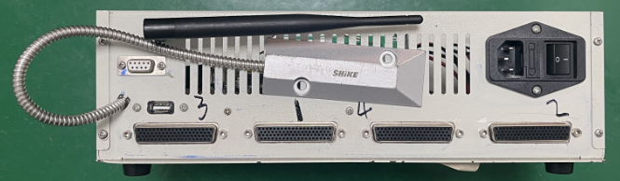
- LCD模组显示，触屏功能，可设置各种功能和参数；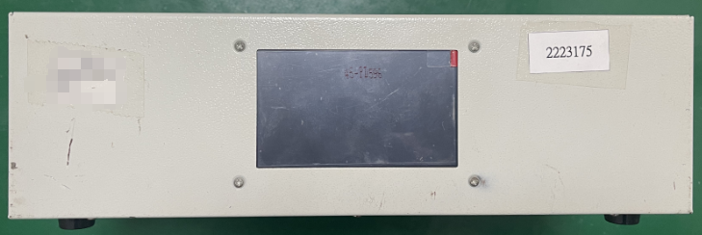
- 主界面的设置
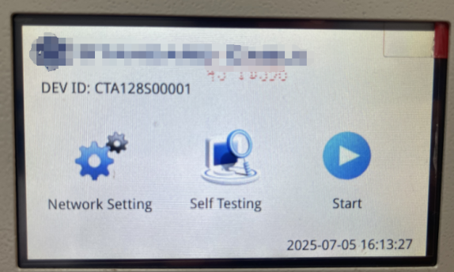
- 标签设置(条型码和二维码)
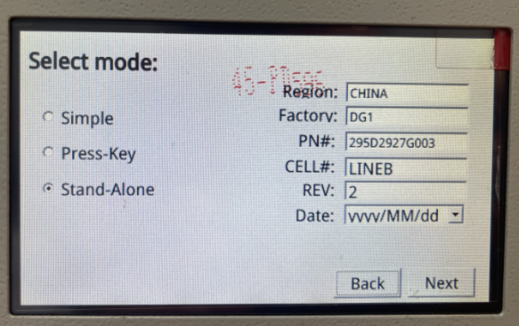
- 自检中
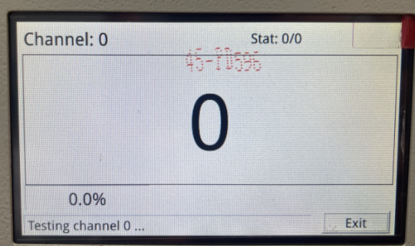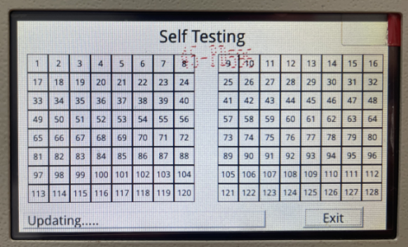
- PIN对PIN的核对
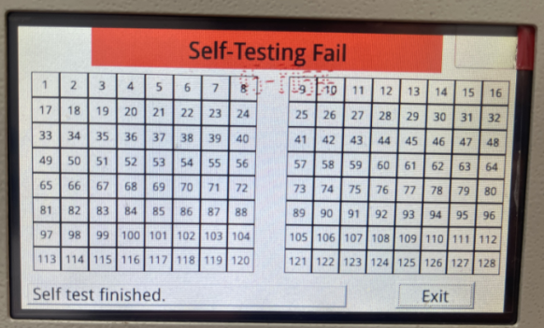

四、操作步骤：
- 接上电源，并开启背部电源开关，电源指示灯亮，仪器屏幕出现Waiting Rreading Connecting Cable（待读取线束）。

2、在A、B端插上128P排线，连接好要被测试线材的测试治具。

3、将被测试线材分别插入A、B端，并确认双端所有线束的点位均连接良好。

4、按“读取键”学习完成后，再按“读取键”后可对读线资料进行查看连接资料，屏幕会出现LINE，A：**TO B：**，每按“读取”键一次即只可查看一组接线资料，直到查看完为止；（注：仪器读取一款样品线后，如果每次测试都是这款线束，下次开机不用插样品线，直接按读取就能调出测试依据，之后就可以直接测试。如果测不同款的线束，需要重新拿一条样品线让仪器读取，这样就可以测不同款的线了）。

5、读线无误后，拨下样品线材开始测试，本仪器连续测试时不需重复按“读取”键，可直接导通测试，屏幕出现“PASS：A：**TO B：**”并“嘟”声时，表示良品。

6、如测试过程中出现开路、短路或者错位，屏幕会出现“ERROR：OPEN A：** B：**”错误红灯亮，**会显示为具体的脚位，同时不会出现任何声音，表示该线材为不良品（OPEN表示开路、SHORT表示短路、LOCATION表示错位)。

7、新增仪器清零功能，长按读取键三秒，仪器出现 TESTER RESTART画面，就可以松开按键,这个画面的英文意思是测试仪重启，释放按键，此时就重新读取新的样品线就可以，如果还是要测原来的线，按一下读取键调取原先的数据就可以调取原先的数据直接测试。

注意：CT-9909-40具备统计合格线束数量功能，合格线束统计数量的最大数量是99999条,超过了就要清零。仪器重启，合格线束的统计数量也会清零。CT-9809不带合格线束数量统计功能。

电子线束工作原理
- 设备
  - 二组排线，共1-n......和1’-n......
  - 接线方式，先定义排线。
举例：
    - 如需测3根电子线束，首先把1，2，3拉出线并接端子座，以供端子线接插；
    - 然后，把1’，2’，3’拉出线并接端子座，以供端子接插；
    - 最后，把4’拉出线接到最后一个点n，短接后，机器就通过这个短接识别后，测试检查会自动到第3根检测完成后，做结果处理，如PASS，或NG；
- 主机
  - 通过232信号读取设备上述连接信息，进行处理当前被测线束的状态；
  - 测试结果只有点对点的逻辑，如连接可以识别通过，如果连接不行，显示“1-1”，代表1和1’无接通。其它线序同理；
  - 无法测试1-1’和2-2’之间的逻辑，也就是说，如果1-1’和2-2’短路，测试机也是TEST OK；
  - 但有一拖几的接线做法。
举例：
    - 如需测3根电子线束，其中1-1’和2-2’+3’;
    - 首先把1，2拉出线并接端子座，以供端子线接插；
    - 然后，把1’，2’，3’拉出线并接端子座，以供端子接插；
    - 最后，先把2和3在夹具上短接，再把4’拉出线接到最后一个点n，短接后，机器就通过这个短接识别后，测试检查会自动到第3根检测完成后，做结果处理，如PASS，或NG；
*换句话说，3线是通过2来与2’和3’联通测试的。所以，这种设行无法检测1是否与2短路，2是否与3短路。

增加部分：
说明：主要是兼用LED显示的测试机，即简易版。

现在开始改实际应用程序，我们开始把显示这块做布局，按之前的<自用线束测试机规格要求>进行设计布局,按键从左到右改成第一个是自检，第二个是自动测试，第三个是重新开始，第四个是复位从来。把这个6位七段显示屏当作是树莓派中的LCD一样，只是缩小型了程序和功能可能尽量做在一起，按之前写好的程序，应该在自检时从A1-B1,到A96-B96结束，到时需看被短接下地的那根为最后一根的结束点。具体显示内容举例为：A1B1NG,或A1B1SC,或A1B1OP,具体的七段代码协助完成，到全部OK,显示ST PASS。而自动测试也是人第1根到最后一根，一直快速闪显，到最后显示AUPASS，如果那根没过就停在哪根。先按上述改好程序，然后别起一个模拟测试程序，分二部份，一部份跑从A1B1开始到A92B92的自检模式，无需检测IO，只显示，另一部份为自动检测，也是从A1B1开始到A92到B92结束，不过上述二部分都需按自检或自测二个对应按键才模拟跑。

